LOGOPEDSKE VJEŽBE (Nemanja Vukotić,mag.prim.educ.)
UČENICA: V.P. (OOS 5)
DATUM: 7.4.2020.

ZADATAK:
1. NEKA UČENICA UZ VAŠU POMOĆ OPIŠE KAKO SE DJECA IGRAJU.

2. POKAŽITE UČENICI ODREĐENO DIJETE. PITAJTE UČENICU KAKO SE TO DIJETE IGRA ILI ČIME SE DIJETE IGRA. MOŽETE SVAKOM DJETETU NA SLICI DATI NEKO IME KAKO BI LAKŠE KOMUNICIRALI.

3. NEKA UČENICA KORISTI BAREM DVIJE RIJEČI PRILIKOM OPISIVANJA (PRIMJERI REČENICA: IVA VOZI ROMOBIL. NOA SE IGRA U PIJESKU. GABRIJELA IMA MEDU...)

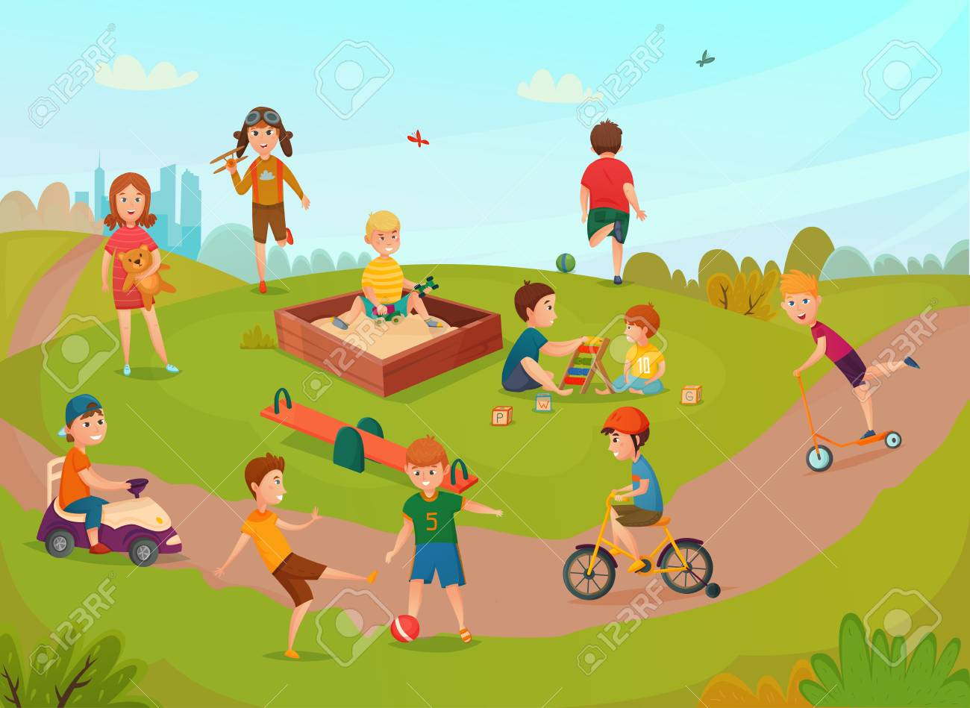
POHVALITE UČENICU NA KRAJU RADA!

